Александр Второй
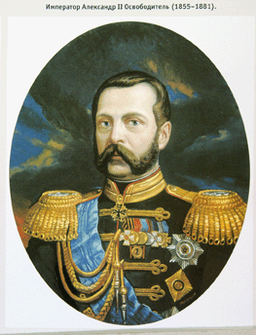
Он, безусловно, уступал своему венценосному отцу Николаю Павловичу в твердости и воле, однако был достаточно решителен и настойчив при всем своем великодушии. Высокие чувства побуждали его на благие дела. Он сам признавался, что мысль о необходимости освобождения крестьян от крепостной зависимости не оставляла его ни на минуту после прочтения «Записок охотника» Тургенева. С его именем связаны судьбоносные для России реформы и новшества. Его восхваляли, называя освободителем, и покушались на него. Нижегородское дворянство боготворило его, готовое, если понадобится, собрать ополчение, подобно тому, как в 1612 году собрали свою народную рать Минин и Пожарский.
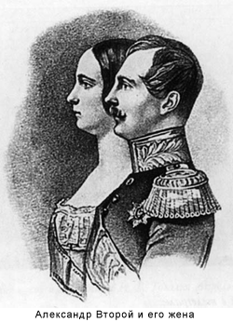
Ему довелось не однажды побывать в Нижнем Новгороде, где открыто поддерживали его радикальные намерения. Когда в августе 1858 года он приехал сюда, то сразу же обрел здесь верных сторонников ликвидации крепостного права. Был создан губернский комитет по улучшению быта крестьян. Горячо поддерживал дворян сам губернатор Александр Николаевич Муравьев, бывший декабрист, участник подготовки восстания на Сенатской площади, отправленный в ссылку, но помилованный Николаем Первым за раскаяние. В отличие от москвичей, прозвавших нижегородских крестьянских заступников Миниными и Пожарскими, местные землевладельцы твердо стояли за крутые преобразования.
Перед ними Александр Второй и выступил с речью, которая всколыхнула всю Российскую империю. Газета «Нижегородские губернские ведомости», опубликовавшая историческое выступление государя, разошлась по рукам в один миг.
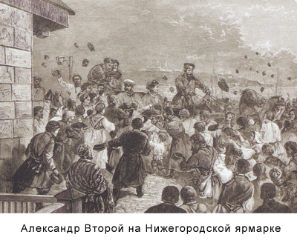Побывав вместе с императрицей Марией Александровной на ярмарке, Александр Николаевич поддержал желание купечества заложить на Стрелке собор во имя святого благоверного великого князя Александра Невского. Тогда же в Нижнем Новгороде был начат сбор пожертвований на храм.
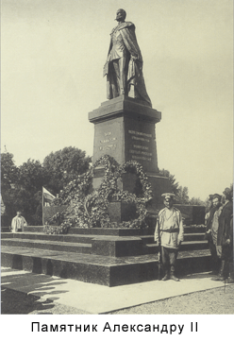
Поддержал император и благую идею сооружения монумента Минину и Пожарскому в городе на Волге после того, как в 1864 году вознесенский купец, мануфактур-советник Я.П. Горелин обратился к министру внутренних дел с письмом о необходимости «на русские сборные деньги» осуществить богоугодный проект. Идею подхватило ярмарочное купечество, которое с благословения императора открыло всероссийскую подписку на памятник. Однако идея не осуществилась как при Александре Втором, так и при других государях по целому ряду причин.
После убийства Александра террористом в Нижегородской думе решили возвести памятник самому царю-реформатору. Место для монумента было выбрано на Благовещенской площади рядом с Алексеевской церковью, напротив памятного дома, где в свое время останавливался в гостинице Деулина Пушкин.
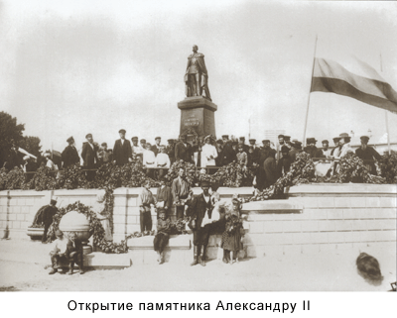
Закладка памятника была произведена 27 июля 1904 года. А открытие его произошло 16 июня 1906 года при большом стечении народа и войск. Обошлись без пышных речей, но был крестный ход из кремля, панихида с провозглашением многолетия Дому Романовых и венками из живых цветов от городской Думы, управы, земства, купечества и мещан. Но дни царской династии и самого бронзового величественного памятника были сочтены. По декрету новой власти от 12 апреля 1918 года монумент демонтировали, уничтожив и пьедестал, на котором уже никто не мог прочитать надпись: «Царю-Освободителю Александру II. Благодарные нижегородцы». Кстати, могли тогда в запале свергнуть и Минина с Пожарским, если бы им все же поставили памятник. Недаром же один из ярых комсомольских поэтов во времена не унимающейся революционной лихорадки возглашал:
Я предлагаю Минина расплавить,
Пожарского – зачем им пьедестал?
Довольно нам двух лавочников славить.
Их за прилавками Октябрь застал.
Да, чего только не бывает в истории, когда, объявив себя народными заступниками, разнузданные молодчики начинают безнаказанно травить и тиранить сам народ.

